LAB1
Họ và tên: Nguyễn Thị Huỳnh Như
Lớp: 12_ĐH_CNPM2
MSSV: 1250080132

1. Giai đoạn phân tích (Analytics)
Mục đích của việc phân tích là để hiểu rõ được vấn đề và bắt đầu phát triển một mô hình trực quan về hệ thống đang xây dựng, chuyển những yêu cầu chức năng vào khái niệm phần mềm
1.1. Phân tích yêu cầu
1.1.1. Xác định yêu cầu chức năng của hệ thống
- Chức năng dành cho độc giả: Có thể tìm kiếm tài liệu, có thể đọc trực tuyến, có thể tải về khi nhập mã thẻ thư viện, có thể đăng ký mượn khi nhập mã thẻ thư viện, có thể đặt mua khi đăng nhập, có đăng nhập, đăng ký tài khoản.
- Chức năng dành cho của thủ thư: Quản lý thông tin mượn sách, trả sách; kiểm tra thông tin, tình trạng của những quyển sách cụ thể; cập nhật danh mục sách, chấp nhận hoặc từ chối yêu cầu đặt mua.
- Chức năng tự động của hệ thống: Gửi mail tự động thông báo thời hạn trả sách trước hạn 3 ngày, hiển thị tình trạng số lượng sách còn trong thư viện.
1.1.2. Xây dựng bảng thuật ngữ của hệ thống
- Độc giả: Bao gồm giảng viên, các cán bộ nhân viên và sinh viên của trường.
- Thủ thư: Người quản lý thư viện.
1.1.3. Mô hình hóa yêu cầu chức năng sử dụng use case model
- Xác định các Actor
Độc giả, thủ thư, hệ thống
- Xác định các use case và đặt ID cho từng use case
Use case tìm kiếm tài liệu, id UC1
Use case đăng nhập tài khoản, id UC2
Use case đăng ký tài khoản, id UC3
Use case nhập mã thẻ thư viện, id UC4
Use case tải tài liệu, id UC5
Use case đăng ký mượn, id UC6
Use case đặt mua, id UC7
Use case quản lý mượn trả sách, id UC8
Use case kiểm tra tình trạng sách, id UC9
Use case cập nhật danh mục sách, id UC10
Use case quản lý yêu cầu đặt mua, id UC11
Use case gửi mail thông báo trả sách, id UC12
Use case hiển thị tình trạng sách, id UC13

- Vẽ Use case model
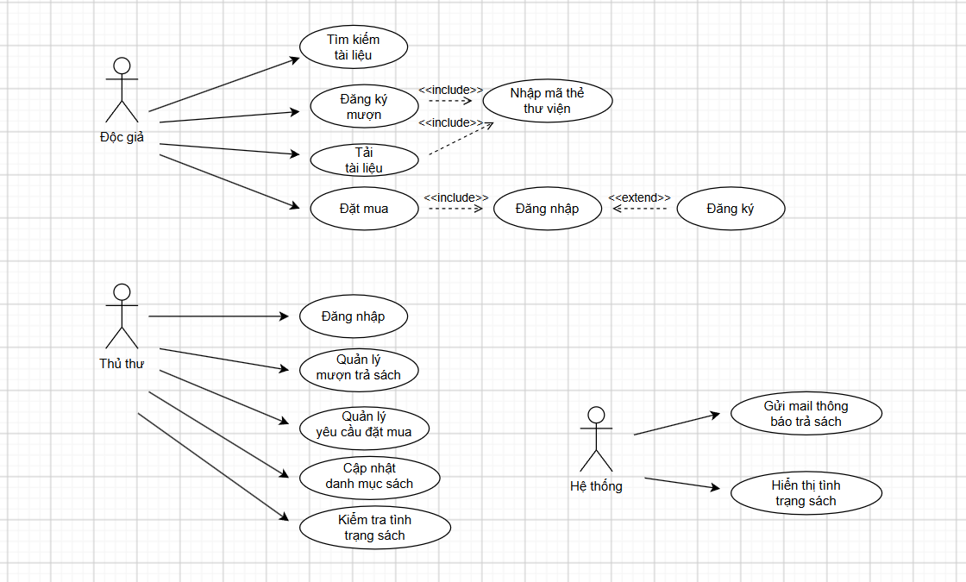
- Đặc tả use case
1. Đặc tả use case Tìm kiếm tài liệu

Thông tin | Nội dung
Tên Use case | Tìm kiếm tài liệu
Actor | Độc giả, Thủ thư
Mô tả | Thực hiện việc tìm kiếm tài liệu theo các tiêu chí: tựa sách, tên tác giả, năm xuất bản, hoặc từ khóa.
Tiền điều kiện | Không
Hậu điều kiện | Người dùng có thể thực hiện các thao tác tiếp theo như đọc, tải, đăng ký mượn hoặc đặt mua nếu tìm kiếm thành công.
Luồng sự kiện chính | 1. Tại giao diện chính, người dùng chọn loại tài liệu cần tìm.  2. Hệ thống hiển thị form nhập thông tin của loại tài liệu đó.  3. Người dùng nhập các tiêu chí (tựa sách, tác giả, năm xuất bản, từ khóa) và nhấn tìm kiếm.  4. Hệ thống hiển thị danh sách các sách trong form kết quả.
Luồng sự kiện phụ | 1. Nếu không tìm thấy tài liệu, hệ thống hiển thị thông báo không có tài liệu theo yêu cầu.  2. Người dùng chọn lại chức năng tìm kiếm hoặc kết thúc.

2. Đặc tả use case Đăng ký mượn
Thông tin | Nội dung
Tên Use case | Đăng ký mượn
Actor | Độc giả
Mô tả | Cho phép Độc giả đăng ký mượn sách bản in có trong kho thư viện.
Tiền điều kiện | Độc giả đã chọn được sách cần mượn.
Hậu điều kiện | Thông tin đăng ký mượn được lưu vào hệ thống để Thủ thư tiếp nhận xử lý.
Luồng sự kiện chính | 1. Độc giả chọn chức năng "Đăng ký mượn".  2. Hệ thống yêu cầu nhập mã thẻ thông qua quan hệ <<include>> với Use Case Nhập mã thẻ thư viện.  3. Độc giả nhập Mã thẻ thư viện và xác nhận.  4. Hệ thống kiểm tra mã thẻ hợp lệ, ghi nhận yêu cầu và thông báo thành công.
Luồng sự kiện phụ | 1. Nếu mã thẻ không hợp lệ hoặc hết hạn, hệ thống hiển thị thông báo lỗi.  2. Độc giả nhập lại mã thẻ hoặc hủy thao tác.

3. Đặc tả use case Tải tài liệu
Thông tin | Nội dung
Tên Use case | Tải tài liệu
Actor | Độc giả
Mô tả | Cho phép Độc giả tải các tệp tài liệu điện tử về thiết bị cá nhân.
Tiền điều kiện | Độc giả đã chọn được tài liệu điện tử cần tải.
Hậu điều kiện | Tệp tài liệu được tải xuống máy thành công.
Luồng sự kiện chính | 1. Độc giả chọn chức năng "Tải tài liệu".  2. Hệ thống yêu cầu nhập mã thẻ thông qua quan hệ <<include>> với Use Case Nhập mã thẻ thư viện.  3. Độc giả nhập Mã thẻ thư viện và xác nhận.  4. Hệ thống xác thực mã thẻ thành công và tiến hành tải tệp về máy.
Luồng sự kiện phụ | 1. Nếu mã thẻ không hợp lệ, hệ thống hiển thị thông báo lỗi và không cho phép tải.  2. Độc giả nhập lại mã thẻ hoặc hủy thao tác.

4. Đặc tả Use case Đặt mua
Thông tin | Nội dung
Tên Use case | Đặt mua
Actor | Độc giả
Mô tả | Cho phép Độc giả gửi đề xuất yêu cầu thư viện đặt mua các tài liệu mới.
Tiền điều kiện | Độc giả đã có tài khoản trên hệ thống.
Hậu điều kiện | Yêu cầu đặt mua được lưu lại để Thủ thư xét duyệt.
Luồng sự kiện chính | 1. Độc giả chọn chức năng "Đặt mua".  2. Hệ thống yêu cầu đăng nhập thông qua quan hệ <<include>> với Use Case Đăng nhập.  3. Độc giả nhập thông tin sách cần mua (tên sách, tác giả, năm xuất bản) và gửi yêu cầu.  4. Hệ thống ghi nhận yêu cầu đặt mua và thông báo thành công.
Luồng sự kiện phụ | 1. Nếu chưa có tài khoản, độc giả có thể chọn "Đăng ký" (thông qua quan hệ <<extend>> từ Đăng nhập) để tạo tài khoản mới.  2. Nếu thiếu thông tin bắt buộc, hệ thống báo lỗi yêu cầu nhập đầy đủ.

5. Đặc tả Use case Đăng nhập
Thông tin | Nội dung
Tên Use case | Đăng nhập
Actor | Độc giả, Thủ thư
Mô tả | Xác thực danh tính người dùng để phân quyền truy cập các chức năng tương ứng trong hệ thống.
Tiền điều kiện | Người dùng đã đăng ký tài khoản trên hệ thống.
Hậu điều kiện | Người dùng đăng nhập thành công vào hệ thống.
Luồng sự kiện chính | 1. Người dùng chọn chức năng "Đăng nhập".  2. Hệ thống hiển thị form yêu cầu nhập Tên đăng nhập và Mật khẩu.  3. Người dùng điền thông tin và nhấn xác nhận.  4. Hệ thống kiểm tra hợp lệ và chuyển đến giao diện tương ứng với vai trò.
Luồng sự kiện phụ | 1. Nếu sai thông tin đăng nhập, hệ thống hiển thị thông báo lỗi.  2. Nếu chưa có tài khoản (đối với độc giả), có thể kích hoạt Use Case Đăng ký thông qua quan hệ <<extend>>.

